PROVA DI ITALIANO

Etichettare immagini e disporre adeguatamente le definizioni

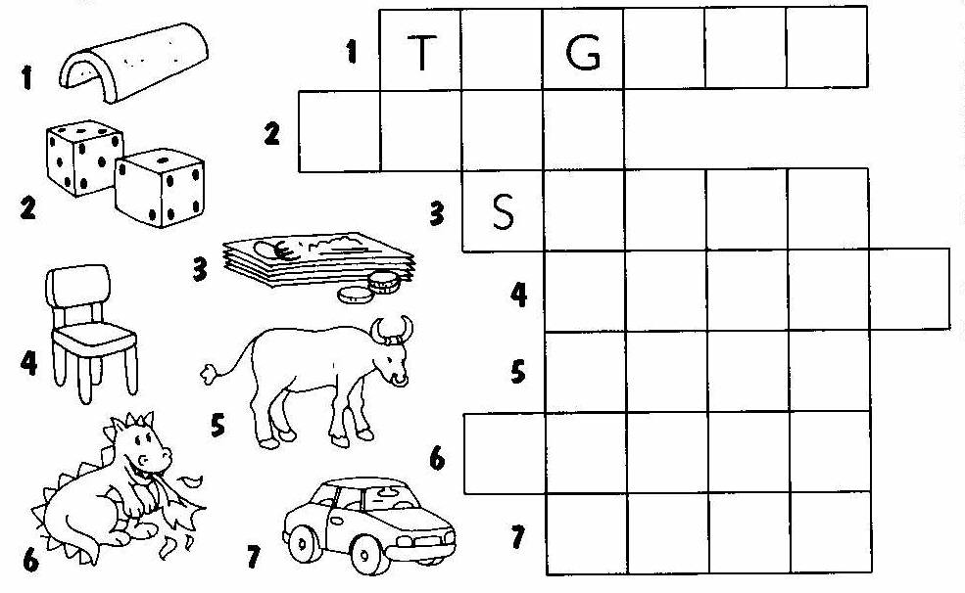

Leggi la frase, scegli e incolla l’immagine corrispondente (vedi allegato 1)

PAOLO LAVA LE MANI

LAURA LAVA IL CANE

ANNA BEVE LA COCA

STEFANIA SALUTA LA MAMMA

Guarda la figura e rispondi alla domanda scegliendo il cartellino corretto (vedi allegato 2)

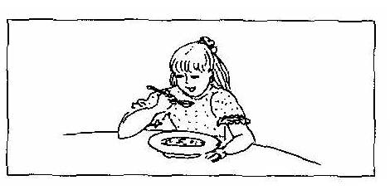 la bambina ____________

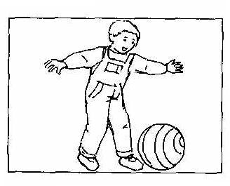 il bambino gioca con ___________

Allegato 1

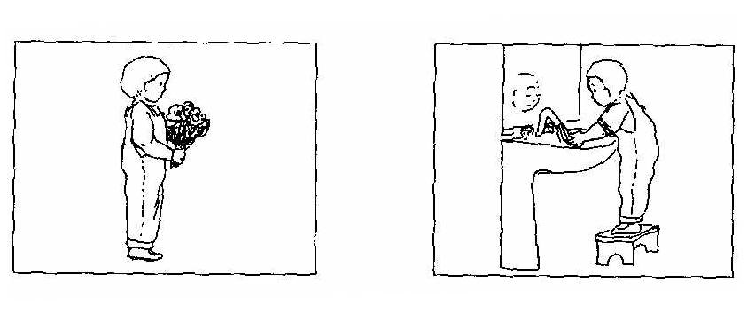

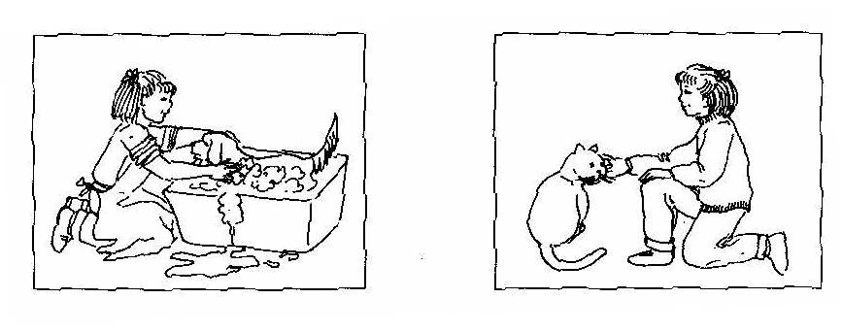

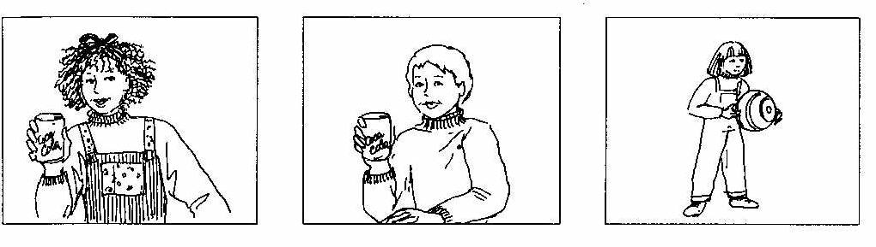

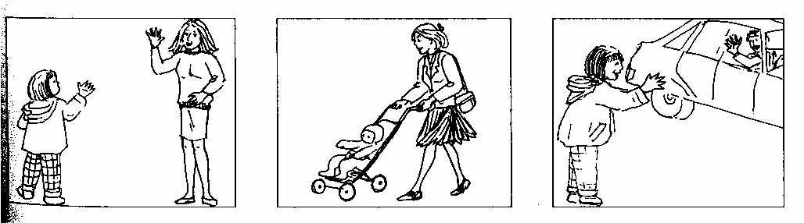

Allegato 2

